Witam Was serdecznie na kolejnej zdalnej lekcji informatyki.

Temat Edytor tekstu –style czcionki.

Pogrubienie , Kursywa , Podkreślenie

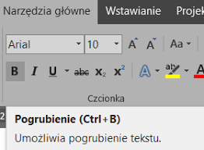

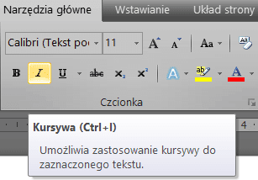
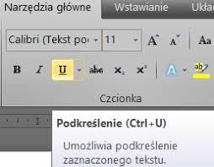

Te cztery podstawowe style czcionek są często wykorzystywane w tekstach. Ze względu na ich popularność, każdy z nich dostępny jest w pod osobnym przyciskiem lub skrótem klawiaturowym.
Aby pisać pogrubioną czcionką należy kliknąć w przycisk "Pogrubienie" B .
Aby pisać kursywą należy kliknąć w przycisk "Kursywa" .
Aby podkreślić tekst należy kliknąć w przycisk "Podkreślenie" .Należy pamiętać, że podkreślone zostaną również odstępy między wyrazami.
Uwaga po napisaniu danym stylem klikamy na niego ponowie aby już nim nie pisać.

Jeśli chodzi o wybór koloru czcionki.
Na karcie Narzędzia główne w grupie Czcionka wybierz strzałkę obok przycisku Kolor czcionki, a następnie wybierz odpowiedni kolor i kliknij na niego.

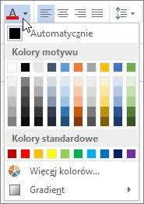
Ćwiczenie
Proszę o przepisanie wierszyka według wskazówek.
Zdjęcie pracy dziecka proszę przesłać na Messengera.

Kangur ----- (14 Algerian krój czcionki )
Jakie pan ma stopy duże,
Panie kangurze! - 14 wielkość czcionki
Wiadomo, dlatego kangury ( pogrubienie Arial Black– krój czcionki)
W skarpetkach robią dziury. – Calibri kursywa, podkreślenie
Pozdrawiam Was drogie dzieci i życzę udanych prac i bawcie się edytorem tekstu zmieniając kolor czy krój czcionki.
W razie pytań proszę pisać na Messengera.

